- Здравствуйте, ребята! Сегодня классный час посвящен «Международному дню счастья». Просмотр мультфильма «Как ослик счастье искал»

- Как мы это понимаете?

День счастья празднует Земля,

Сегодня все вокруг- друзья,

Как хорошо счастливым быть,

Смеяться, жить и не грустить!

Международный день счастья учрежден резолюцией Генеральной Ассамблеи ООН от 28 июня 2012 года. Инициаторами появления такого праздника и авторами принятого всемирной организацией документа стали представители Бутана — это маленькое государство в Южной Азии, которое находится между Индией и Китаем.

Дело в том, что бутанское правительство считает своей главной целью сделать всех своих граждан счастливыми. В этой стране даже есть государственная комиссия по всеобщему народному счастью и министерство счастья, а общепринятое понятие валового внутреннего продукта (ВВП) заменено там валовым национальным счастьем (именно этим показателем определяется благосостояние нации).

Таким образом, поддержав инициативу Бутана, ООН признала, что достижение счастья является одной из самых главных целей всего человеческого сообщества, и призвала все страны мира сделать все возможное для повышения уровня жизни населения.

Что касается традиций, то пока их не так много, ведь Международный день счастья совсем еще молодой праздник. Как правило, в этот день проводятся лекции, семинары, конференции и тренинги, участники которых рассказывают о значении счастья для человека и делятся идеями по улучшению быта и совершенствованию общества. Участники общественных движений и благотворительных фондов устраивают акции и флешмобы. А обычные люди просто отправляют своим друзьям и близким поздравления с пожеланиями всего самого наилучшего. Ведь считается, что поддерживая друг друга, люди делают мир добрее, а значит, счастливее.

- В день весеннего солнцестояния,

Когда солнечный день равен тьме-

Это символ на равное право

Всех живущих на этой Земле.

Учёные считают, что лучший цвет для счастья- жёлтый.

Счастье- понятие необъяснимое,

Тебе хорошо, значит ты самый счастливый,

Чья-то улыбка для тебя тоже счастье,

Кто счастлив, уходят все ненастья!

- В этот день все должны оставить плохие мысли в прошлом и открыть своё сердце для прекрасного будущего.

Счастье нужно нам всем: И взрослым людям, и маленьким совсем.

Оно, как воздух, как вода,

Прожить без счастья никому нельзя!

-Каждый из нас мечтает быть счастливым. Ребята, а как это «быть счастливым»? (ответы и размышления детей) Да, друзья, вопрос о счастье всегда риторический…На него мало кто может дать точный ответ, а, главное – краткий и одновременно ёмкий ответ.

Для одних- это здоровье своё и близких людей, для других- материальное благосостояние, для третьих- любовь до гроба, для четвёртых- реализация природного, часто творческого потенциала, и, как следствие, слава и общественное признание. Пятые считают счастьем всё сказанное ранее вместе взятое. И всё-таки, можно выделить одну общую черту, которая в сущности, и является ответом на поставленный вопрос: благополучие. Это и есть счастье, и для каждого оно своё. А если подходить к этому вопросу философски, то всё оказывается гораздо проще. Счастье- это жизнь, возможность дышать, видеть, слышать, ходить и наслаждаться каждым мгновением своего земного существования.

- Что же надо делать, чтобы почувствовать себя несколько счастливее? (ответы детей). Психологи рекомендуют способы, призванные повысить свой личный коэффициент счастья: заниматься спортом, регулярно и с удовольствием; обеспечить себе полноценный сон, достаточный по времени; общаться с приятными людьми и меньше времени проводите в одиночестве; помогайте людям и животным, совершайте добрые дела; путешествуйте; улыбайтесь! И, наконец, самое главное, не забывайте жить здесь и сейчас!

- И если на улице к вам подойдёт незнакомец и подарит вам воздушный шарик или просто улыбнётся, глядя в глаза, не удивляйтесь, а поступите также. Ведь это День счастья!!!

- Сегодня празднует Земля – День счастья,

С праздником, друзья!

Желаю, чтобы каждый был

Любимым, но и сам любил!

Чтоб были близкие здоровы,

Не знали мы ни бед, ни злобы,

Пусть будут верные друзья,

А дома ждёт всегда родня!

- А кто знает какие есть правила счастливой жизни?

(Ответы детей)

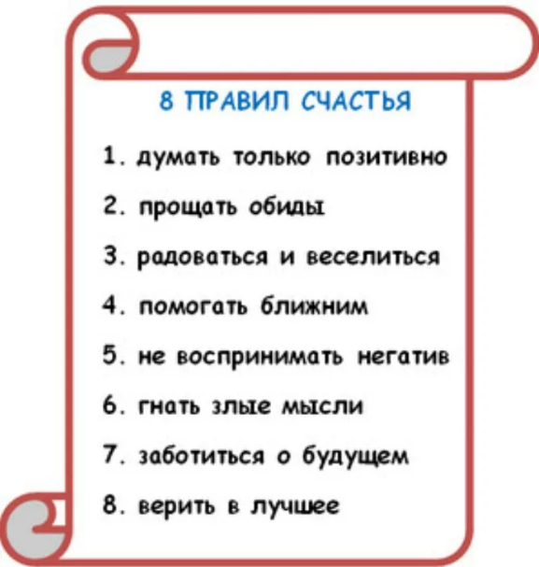

- Какие по вашему мнению существую составляющие счастья?

(Ответы детей)

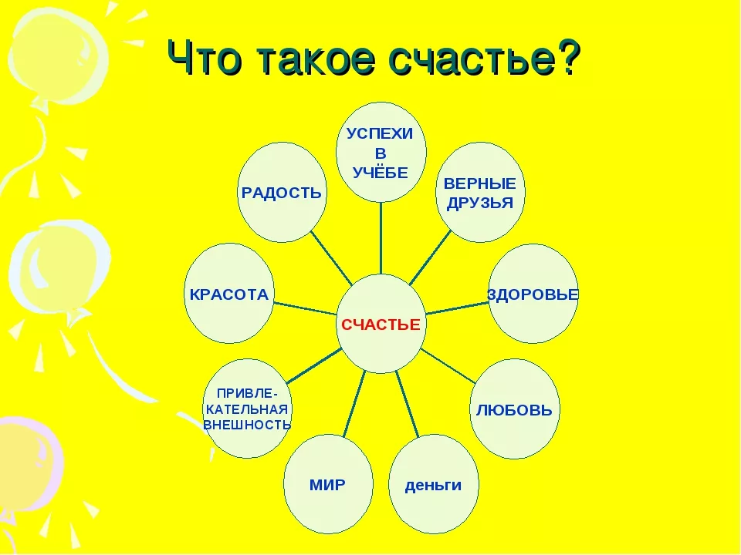

IV. Подведение итогов, обобщение и систематизация знаний.

-Теперь предлагаю вам сделать «Цветок счастья».

- Рисуем цветок в виде ромашки с 7 лепестками. В каждом лепестке пишем свои составляющие счастья и раскрашиваем цветок.

(После создания цветка, дети зачитывают свои составляющие)

V. Итог занятия. Рефлексия.

- Так, что же такое счастье?

(Ответы детей)

- Закончить наше занятие хочу стихотворение «Что такое счастье?»

Что такое счастье? - это свет в окошке,

Мамины ладошки, папы похвала;

Это теплый дождик, а потом, быть может,

В небе светлокожем радуга-дуга.

Что такое счастье? - время золотое,

Небо голубое, мирные поля.

Счастье - когда сердцем человек спокоен,

Когда есть с тобою верные друзья.

Что такое счастье? - когда с каждым рядом

Есть всегда надежный, светлый человек.

Быть кому-то нужным, для души приятным,

Милым, ненаглядным, близким, наконец!

Что такое счастье? - это дар бесценный,

Жизнью сокровенная радостная весть.

Это самый громкий колокольчик звонкий,

Добрый смех ребенка, близость двух сердец!

Что такое счастье? - много ль в жизни нужно?

Быть хорошим мужем, любящей женой.

Для кого-то счастье-сделать вкусный ужин,

Ну а после дружно кушать всей семьей.

Что такое счастье? Счастье-это просто.

Быть когда-то взрослым, мудрым, наконец!

Счастье - это просто, когда светят звезды,

Ярко светят звезды в высоте небес.

Что такое счастье? - время без печали,

Доброе начало, радость от побед.

Что для счастья надо? - чтобы дома ждали,

Чтобы мог оставить в жизни светлый след...

-Сегодня мы вам предлагаем в течение всего дня радостно провести День счастья, поучиться находить самостоятельно находить счастливые моменты, поделиться счастьем и радостью с окружающими. Давайте делать друг другу приятные сюрпризы. Сегодня мы с вами проведём акцию «Возьми себе кусочек счастья» На наших уголках для информации мы разместим вот такие листовки. Каждый из вас сможет взять кусочек счастья и подарить другим.